博山区教育和体育局
关于做好2023学年普通中学学生和班级
省市级评优工作的通知

各镇（街道）中心学校，局属各学校，民办学校：
根据市教育局《关于做好2023学年普通中学学生和班级省市级评优工作的通知》（淄教基字〔2024〕1号）文件要求，结合我区实际，现将我区2023学年普通中学学生和班级省市级评优工作有关事项通知如下：
一、评选项目
省级优秀学生、省级优秀学生干部和省级优秀班集体
市级优秀学生、市级优秀学生干部和市级优秀班集体
二、评选范围
1.省级优秀学生和优秀学生干部参评对象为普通高中二、三年级在校在籍学生，省级优秀班集体参评对象为普通高中所有行政班级。
2.市级优秀学生和优秀学生干部参评对象为初四、高二、高三年级在校在籍学生，市级优秀班集体参评对象为普通中学所有行政班级。
三、评选数量
统筹考虑学校数、各相关学段在籍学生总数、行政班级总数和前期办学情况等因素，普通中学本次评优拟评选省级优秀学生14人、省级优秀学生干部3人、省级优秀班集体3个；拟评选市级优秀学生72名、市级优秀学生干部14名、市级优秀班集体17个；各学校名额分配见附件1。
四、评选条件
（一）优秀学生
1.坚决拥护中国共产党的领导，有正确的理想信念和价值取向，爱祖国、爱人民、爱劳动、爱科学、爱社会主义，在思想和行动上积极践行社会主义核心价值观。
2.模范遵守《中小学生守则》《中学生日常行为规范》，具备良好的社会公德和公民素养、良好的生活习惯和心理素质，有较强的社会适应力和沟通能力，有服务他人、集体和社会的责任感，行为表现获得同学、教师、家长的好评。
3.全面发展，综合素质高。学习态度端正，学习能力突出，学习成绩优秀；勤于思考，善于质疑，有较强的创新精神和实践能力；加强体育锻炼，积极参加文体活动，本学年体质健康测试和艺术素质测评成绩达到良好及以上（因病或残疾免予测试的除外）；有正确的劳动价值观，尊重、热爱劳动，积极参加日常生活劳动、集体劳动、社会实践和志愿服务。
（二）优秀学生干部
参评优秀学生干部在优秀学生评选条件的基础上，还应具备以下条件：
1.有较强的集体主义观念和组织工作能力，工作积极主动，认真负责，有奉献精神，热忱为同学服务，在同学中有较高威信。
2.热心社会工作，责任心强，有良好的群众基础，在所从事的社会工作中表现突出。
3.在学生会、班委会、团组织中担任职务，且累计不少于3个学期。
（三）优秀班集体
1.班级具有积极进取、团结互助、文明健康的良好班风，具有勤奋刻苦、奋发向上、勇于创新的优良学风。
2.班级凝聚力强，积极参加学校组织的各项活动，并取得优异成绩。
3.在市级及以上比赛等活动中荣获荣誉较多的班级，优先评选为优秀班集体。
五、工作程序
（一）学校推荐
1.组织发动。获得推荐资格的学校须成立评选委员会并制定详细的评选方案，发动师生及学生家长积极参与。学校评选委员会由校长担任主要负责人，成员包括分管校领导、中层干部、班主任代表、任课教师代表、学生和家长委员会代表。
2.班级初评。在学校评选委员会领导下，由各班班主任组织实施。成立班级评选小组，成员应包括班主任、任课教师、学生代表和家长代表。评选采取直选方式，符合条件的学生皆可报名参加。班级评选小组依据评选条件审核参选人材料，组织公开评选，当场唱票或通过网络渠道投票并在班级或班级群内公布结果，确定候选人上报学校评选委员会。优秀班集体可以采用级部推荐和班级自荐相结合方式进行，由学校评选委员会确定推荐对象。
3.学校审核。学校评选委员会召开会议（会议纪要须存档至次年年底备查），对班级评选小组提出的人选进行审核。评选会议程序一般为审阅学生和班级材料、讨论、投票和结果统计，统计结果及时公布。
4.校级公示。依据投票结果，在校内（或校园网络）和拟推荐人选所在班级（或班级群）内公示其基础信息和主要事迹（公示期不少于3个工作日），公示无异议，按照分配限额等额上报区教体局。公示有异议者经查清事实后，作出继续推荐或撤销推荐资格结论，撤销推荐后空余限额按照投票排名顺延递补。
（二）区级审查
1.审核。区教体局对推荐对象以及评选程序逐级进行严格审核，确保拟推荐对象符合评选条件和程序要求。
2.公示。区教体局将通过复核的优秀学生、优秀学生干部和优秀班集体的推荐对象，在博山教体信息网进行公示（公示期不少于3个工作日）。
优秀学生、优秀学生干部公示内容应包括学生基本信息（姓名、性别、学校及班级、学籍号等，优秀学生干部推荐人选还应包括任职职务、任职学生干部时间段）、学业水平考试成绩、异议反映联系方式等。
优秀班集体公示内容主要包括班级所在学校、年级、班级名称以及班级的简要介绍。
3.异议处理。对公示有异议的要认真进行调查处理。区教体局审核并查实推荐有问题的人选，该名额不再允许推荐学校递补。
（三）推荐报送
确定推荐的学生和班级通过学籍平台填报相应类别申报表，并将有关材料作为附件上传。要安排专人负责填报，对填报过程把关负责。省市级评优相关材料均通过山东省基础信息管理系统报送。具体操作要求请登录系统查看。系统开放时间为：3月1日-3月31日。
1.被推荐评优对象上传材料包括：
（1）学校关于推荐对象的公示材料。原件扫描PDF格式上传，不大于2M。学校公示材料应当包括学生基本信息、学业水平考试成绩、主要事迹、公示期限、异议反映联系方式等。
（2）学校公示电子照片。网页截图格式，不大于300K；或能体现公示具体地点、具体信息、有学生（群众）现场观看场景，上传1幅，不大于1M。
（3）区教体局审核结果和推荐的公示信息。网页截图格式，不大于300K；或能体现公示具体地点、具体信息、有学生（群众）现场观看场景，上传一幅，不大于1M。
（4）《省市级优秀学生优秀学生干部优秀班集体申报表》。（注：申报表不得改变页面布局）
（四）市级审定
市教育局将对各区县和局属学校推荐的人选进行审核。审核结果在官方网站进行公示，对有关异议进行调查后，确定市级学生和班级评优表彰名单，并将省级评优推荐对象报省教育厅审定。
五、有关要求
（一）填报要求
1.请根据推荐类型按要求填写相应表格。
2.填报及打印所用电脑安装方正小标宋简体和仿宋_GB2312两种字体，申报表正反面打印。
3.电脑输入内容，字体为仿宋_GB2312，五号字体；出生年月填写按“2005年9月”的格式；学校名称须和学校公章名称一致；申报表和汇总表的班级填写按样表格式填写。
（二）电子稿报送要求
1.电子稿上报要求：各单位建立以学校名称命名的文件夹，按照“一人一档”“一班一档”将相关电子稿、PDF盖章扫描件放入子文件夹内（文件名为“学校+学生”或“学校+班级”）；汇总表命名为“XX学校省市级优秀学生优秀学生干部推荐人选汇总表”（附件9）、“XX学校省市级优秀班集体汇总表”（附件10）放入文件夹中。最后将学校文件夹压缩打包发送至指定邮箱。
2.请各单位于2024年2月26日（星期一）下午5:00前，将电子稿发送至指定邮箱，逾期视为自动放弃。
3.本次省市级优秀学生优秀学生干部评选分为两个阶段，一是申报材料汇总上报审核阶段，二是推荐学生申报材料上传至学籍平台。请各学校至少安排2人分别负责相应工作。为方便工作开展，请各学校分管领导及具体负责老师1月26日下午5:00前加入钉钉群“博山区2023学年普通中小学省市级学生评优工作群”（群名片见附件2），后续通知将在钉钉群内发布。
六、加强组织领导
1.各单位要向社会公布举报方式，并确保渠道畅通，对反映的问题及时调查核实。要将充分发扬民主、主动公开贯穿于宣传、推荐、评选、审核、公示、报送的全过程，确保组织实施和评选结果的公平公正。严禁参与此项工作的人员接受学生、家长及其他相关人员任何形式的请托，严禁在评选过程中接受任何宴请或礼品礼金。所有工作必须严格按照程序要求展开，并留存相关档案资料备审备查。对未按规定程序和要求进行评选的学校，一经查实，取消该校当年的评选申报资格。
2.经审查不符合评选标准而被取消的学生，其名额不再递补，相关学校出具校长签字且盖公章的情况说明，下一年区教体局不再分配相应学校推荐名额。若出现营私舞弊、弄虚作假现象，要追究相关责任人的责任，并撤销该学校今年和下一年的分配名额。发现的违法违纪线索，将按照相关纪律要求和干部管理权限提交相关纪律部门予以查处。
3.各学校要加大工作宣传，将评先树优工作作为推动学校德育工作和学生全面发展的重要手段，加大对推荐对象先进事迹宣传，充分发挥先进榜样的示范带动作用。
联系人：蔡文轩，联系电话：4297712，邮箱：4297712@163.com。

附件：1.普通中学省市级评优推荐名额分配表
2.“博山区2023学年普通中小学省市级学生评优工作群”群名片
3.普通中学省级优秀学生干部申报表
4.普通中学省级优秀班集体申报表
5.普通中学市级优秀学生申报表
6.普通中学市级优秀学生干部申报表
7.普通中学市级优秀班集体申报表
8.普通中学省市级优秀学生优秀学生干部推荐人选
汇总表
9.普通中学省市级优秀班集体汇总表
10.普通中学省级优秀学生申报表

附件1
普通中学省市级评优推荐名额分配表
序号 | 学校名称 | 市级优秀学生 | 市级优秀学生干部 | 市级优秀班集体 | 省级优秀学生 | 省级优秀学生干部 | 省级优秀班集体
1 | 池上镇中心学校 | 1
2 | 源泉镇中心学校 | 2 |  | 1
3 | 博山镇中心学校 | 2 |  | 1
4 | 石马镇中心学校 | 1
5 | 八陡镇中心学校 | 2
6 | 山头镇中心学校 | 4 | 1 | 1
7 | 白塔镇中心学校 | 3 | 1 | 1
8 | 博山区实验中学 | 18 | 4 | 2 | 10 | 2 | 2
9 | 博山区第一中学 | 10 | 2 | 3
10 | 博山中学 | 12 | 2 | 4
11 | 博山区第六中学 | 8 | 2 | 2
12 | 万杰朝阳学校  （初中部） | 1 | 2 | 2
13 | 万杰朝阳学校  （高中部） | 8 | 2 | 2 | 4 | 1 | 1
合计 |  | 72 | 14 | 17 | 14 | 3 | 3

附件2
“博山区2023年普通中小学省市级学生评优工作群”群名片

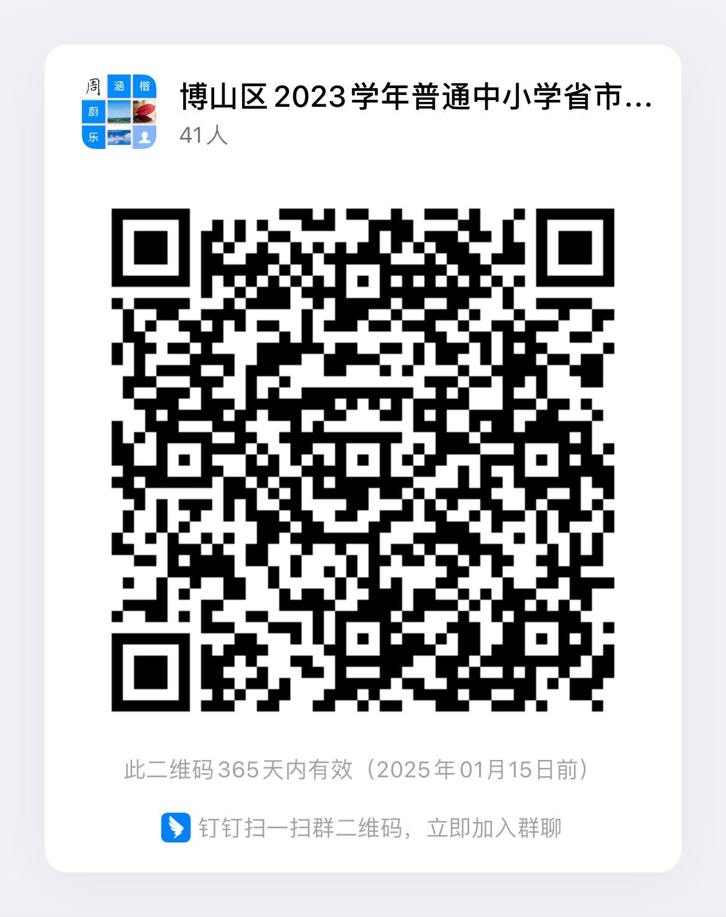
附件3

普通中学省级优秀学生申报表

姓 名 | 李** |  | 性别 |  | 男 |  | 出生年月 |  |  | 2006年9月 |  |  |  | 政治面貌 |  |  | 团员
所在学校 | **市第一中学  (与公章一致) |  |  |  |  |  | 身份证号
注册学号 |  |  |  |  |  |  | 校内职务 |  |  | 无/职务名称 |  |  |  | 年级班级 |  |  | 高三九班
学业水平考试及体测成绩 | 政治 | 语文 | 数学 | 外语 |  | 物理 |  | 化学 | 历史 |  | 地理 | 生物 | 信息 技术 |  | 通用 技术 | 音乐 |  | 美术 | 体测 成绩
学业水平考试及体测成绩 | 合格 | 合格 | 合格 | 合格 |  | 合格 |  | 合格 | 合格 |  | 合格 | 合格 | 合格/未考 |  | 合格/未考 | 良好/优秀 |  | 良好/优秀 | 良好/优秀
主要事迹 | 主要事迹概述（500字左右）  班主任（签名）  年 月 日
学校评选推荐意见 | 盖章  年 月 日

附件4

普通中学省级优秀学生干部申报表

姓 名 | 李** |  | 性别 |  | 男 |  | 出生年月 |  |  | 2006年9月 |  |  |  | 政治面貌 |  |  | 团员
所在学校 | **市第一中学  (与公章一致) |  |  |  |  |  | 身份证号
注册学号 |  |  |  |  |  |  | 校内职务  及任职时间 |  |  | 现任职名称，*年*月—*年*月，多职务、多段的请分段列出 |  |  |  | 年级班级 |  |  | 高三九班
学业水平考试及体测成绩 | 政治 | 语文 | 数学 | 外语 |  | 物理 |  | 化学 | 历史 |  | 地理 | 生物 | 信息 技术 |  | 通用 技术 | 音乐 |  | 美术 | 体测 成绩
学业水平考试及体测成绩 | 合格 | 合格 | 合格 | 合格 |  | 合格 |  | 合格 | 合格 |  | 合格 | 合格 | 合格/未考 |  | 合格/未考 | 良好/优秀 |  | 良好/优秀 | 良好/优秀
主要事迹与任职情况 | 主要事迹及任职学生干部经历概述（500字左右）  班主任（签名）  年 月 日
学校评选推荐意见 | 盖章  年 月 日
附件5

普通中学省级优秀班集体申报表

班级  名称 | 如:XXX学校(与公章一致)初四/高三1班 | 班级人数 | 如:50人
主要事迹 | 主要事迹（500字左右）  班主任（签名）  年 月 日
学校评选推荐意见 | 盖章  年 月 日
附件6

普通中学市级优秀学生申报表

姓 名 | 李** |  | 性别 |  | 男 |  | 出生年月 |  |  | 2006年9月 |  |  |  | 政治面貌 |  |  | 团员
所在学校 | **市第一中学  (与公章一致) |  |  |  |  |  | 身份证号
注册学号 |  |  |  |  |  |  | 校内职务 |  |  | 无/职务名称 |  |  |  | 年级班级 |  |  | 高三九班
学业水平考试及体测成绩 | 政治 | 语文 | 数学 | 外语 |  | 物理 |  | 化学 | 历史 |  | 地理 | 生物 | 信息 技术 |  | 通用 技术 | 音乐 |  | 美术 | 体测 成绩
学业水平考试及体测成绩 | 合格 | 合格 | 合格 | 合格 |  | 合格 |  | 合格 | 合格 |  | 合格 | 合格 | 合格/未考 |  | 合格/未考 | 良好/优秀 |  | 良好/优秀 | 良好/优秀
主要事迹 | 主要事迹概述（500字左右）  班主任（签名）  年 月 日
学校评选推荐意见 | 盖章  年 月 日

附件7

普通中学市级优秀学生干部申报表

姓 名 | 李** |  | 性别 |  | 男 |  | 出生年月 |  |  | 2006年9月 |  |  |  | 政治面貌 |  |  | 团员
所在学校 | **市第一中学  (与公章一致) |  |  |  |  |  | 身份证号
注册学号 |  |  |  |  |  |  | 校内职务  及任职时间 |  |  | 现任职名称，*年*月—*年*月，多职务、多段的请分段列出 |  |  |  | 年级班级 |  |  | 高三九班
学业水平考试及体测成绩 | 政治 | 语文 | 数学 | 外语 |  | 物理 |  | 化学 | 历史 |  | 地理 | 生物 | 信息 技术 |  | 通用 技术 | 音乐 |  | 美术 | 体测 成绩
学业水平考试及体测成绩 | 合格 | 合格 | 合格 | 合格 |  | 合格 |  | 合格 | 合格 |  | 合格 | 合格 | 合格/未考 |  | 合格/未考 | 良好/优秀 |  | 良好/优秀 | 良好/优秀
主要事迹与任职情况 | 主要事迹及任职学生干部经历概述（500字左右）  班主任（签名）  年 月 日
学校评选推荐意见 | 盖章  年 月 日
附件8

普通中学市级优秀班集体申报表

班级  名称 | 如:XXX学校(与公章一致)初四/高三一班 | 班级人数 | 如:50人
主要事迹 | 主要事迹（500字左右）  班主任（签名）  年 月 日
学校评选推荐意见 | 盖章  年 月 日

附件9

普通中学省市级优秀学生优秀学生干部推荐人选汇总表
(填报单位盖章) 联系人: 联系电话 年 月 日
序号 | 县（市、区） | 姓名 | 性别 | 学 校 | 注册学号 | 身份证号 | 班级 | 推荐类型
1 | 如:张店区 |  |  | 与学校公章一致
2
3
注：1.推荐类型分为：省级优秀学生、省级优秀学生干部、市级优秀学生、市级优秀学生干部，请按顺序填写。 2、班级请按照如：初三四班，高二三班格式填写。
附件10

普通中学省市级优秀班集体汇总表
(填报单位盖章) 联系人: 联系电话: 年 月 日
序号 | 县（市、区） | 学校名称 | 班级名称（年级+班级） | 班级人数 | 推荐类别
1 | 如:张店区 | 与学校公章一致 | 如:初二三班 | 如:50人 | 省/市级优秀班集体
2

